МАЪРУЗА №8. ИШЛАБ ЧИҚАРИШНИ АВТОМАТЛАШТИРИШНИНГ АСОСИЙ БОСҚИЧЛАРИ.
Режа:
  - Автоматлаштиришнинг асосий босқичлари.
  - Автоматик линиялар, уларнинг таснифи.

Аннотация

Ушбу маърузада талабалар Ишлаб чиқариш жараёнини автоматлаштириш тарихи, унинг босқичлари ва ривожланиш тамойиллари тўғрисида маълумотларга эга бўладилар. Ишлаб чиқариш жараёнини автоматлаштиришнинг таркибий қисмларини, унинг ташкил этувчиларини ўрганадилар. Шунингдек автоматик линиялар тўғрисида маълумотларга эга бўладилар.

8.1. Автоматлаштиришнинг асосий босқичлари.
Ишлаб чиқаришни хусусиятлари технологик дастгоҳ ва жиҳозларга маълум талаблар қўяди. Агар маҳсулот ялпи ишлаб чиқариш шароитида ишлаб чиқарилса, ишчи машина (автоматлар)га юқори унумдорлик талаби қўйилади. Серияли ва доналаб ишлаб чиқариш шароитида биринчи ўринга универсаллик ва мосланувчанлик талаби қўйилади. Бунда универсалликка дастгоҳларни қанчалик кўп ҳар хил маҳсулотларни ишлов беришга қайта созланиш мумкинлигини аниқлайди. Мосланувчанлик бир маҳсулотни ишлаб чиқаришдан бошқасига қанчалик тез ўтиш мумкинлигини кўрсатади.
Ишлаб чиқариш жараёнини автоматлаштириш тарихи ва ривожланиш тамойилларини тахлили шуни кўрсатадики, автоматлаштиришни хар хил мураккабликдаги масалалар хал этилган 3 та босқичга бўлиш мумкин:
- Ишчи циклларни автоматлаштириш, автомат ва ярим автоматлар қуриш;
- Машиналар тезлигини автоматлаштириш, автомат линиялар қуриш;
- Ишлаб чиқаришни комплекс автоматлаштириш ёки автомат цехлар ва заводлар қуриш.
Ҳар қандай ишчи машина учта асосий механизмлар (юритиш, узатиш, бажарувчи) дан иборат. Улар ичида энг асосийси ишлов аниқлиги ва унумдорлиги, хамда машина имкониятларини аниқловчи бажарувчи механизмларда.
Ҳар қандай машинани иш жараёнини кузатар эканмиз ишлов бериш, назорат ва йиғишни бажарувчи механизмни, асосий ишчи юриш (ҳаракат) ларидан ташқари, ишловга боғлиқ бўлмаган ҳаракат (юриш) лар (кескични ишловга олиб бориш ва қайтариш заготовкани ўрнатиш маҳкамлаш, бўшатиш ва олиш, машинани юритиш ва тўхтатиш, револьвер каллакни буриш ва ҳоказолар).
Битта заготовкага ишлов бериш машинани ишчи циклини аниқловчи, ишчи ва салт юришлардан иборат
T=t_{u}+t_{c}
бунда, t_{u}-ишчи юришлар вақти;
t_{c} –cалт юришлар вақти.
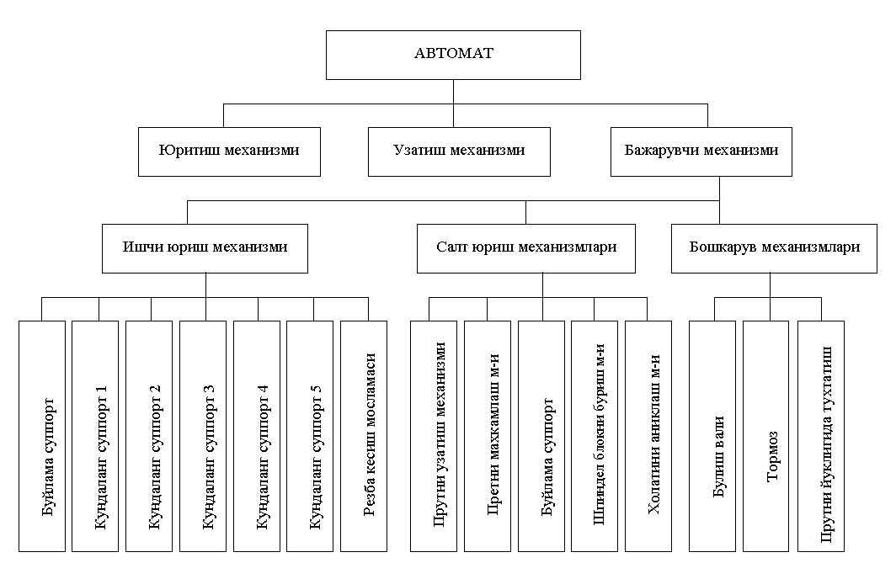

1-босқич структураси.
Алоҳида ишчи ва салт юришлар бир-бири билан бир вақтда бажарилиши мумкин. Ҳар қандай ишчи машина ишчи юришларни ўзи бажаради. Агарда машина ишчи юришлардан ташқари салт юришларни ўзи бажарса, ундай машина автомат машина ёки “автомат” деб юритилади.
Автоматнинг автоматик ишлаши учун ишчи ва салт юришларини бошқариш механизмлари бўлиши ва улар маълум дастур асосида кетма-кет ишлашини таъминланиши зарур.
Агарда салт юришларни амалга оширувчи бирор бир асосий механизм етарли бўлмаса автоматик цикл бузилади ва циклни қайтариш учун албатта ишчи аралашиши зарур бўлади. Кўпинча бундай механизм, заготовкаларни ишончли юклаш механизмлари қуришни қийинлиги учун юклаш механизмлари бўлиши мумкин.
Демак юклаш автоматлашмаган бўлса, машина ишчи циклни тугатгандан сўнг тўхтайди ва ишчи ишлов берилган детални олади ва янги заготовкани махкамлайди. Бундай автомат циклда ишловчи лекин қайтариш учун ишчини аралиши талаб қилинган машиналар ярим автоматлар дейилади.
Автоматаштиришни биринчи босқичида алоҳида ишлов бериш операциялари автоматлаштиришга эришилади.
Автоматлаштиришни иккинчи босқичида машиналар тизими (системаси) автоматлаштирилган, бунда ҳар хил ишлов бериш, назорат қилиш, йиғиш операцияларини бажаришга мўлжалланган автомат линиялар қурилади.
Автомат линия деб, технологик кетма-кетликда жойлашган ва умумий ташиш босқичлари, воситалари, билан таъминланган автоматлаштирилган тарзда созлашдан бошқа операцияларни бажарадиган машиналар тезлигига айтилади.
Алоҳида машиналарни ишчи циклларини автоматлаштиришда тўпланган тажрибалардан сўнг, янги янада мураккаб масалаларни хал қилишга киришилади. Бундай масалалардан бири ишлов берилаётган деталларни дастгоҳлараро ташишни автомат тизимини яратиш бўлиб қолди. Бу масала детални бир ишчи машинадан иккинчисига автоматлаштирилган тарзда узатиш билангина боғлиқ бўлиб қолмасдан. Бунда ҳамма ишчи машинани иш ритми, уларни бузилишларида ҳосил бўлган йўқотишларни ҳар хиллиги масалани янада мураккаблаштириб юборади.
Бу босқичда машиналар тизимини бошқарув тизими шакллантиради. Бунда кулачоклар, кулачокли валлар билан бошқариш мумкин эмас, шу сабабли электрик, электрон ва гидравлик бошқарув тизимларидан фойдаланилади, ҳозирда компьютерлар кенг қўлланилмоқда.
Автоматлаштиришни иккинчи босқичида автоматик назорат тизимлари, жумладан дастгоҳни ишини ўзгартирадиган актив (фаол) назорат қўлланилиши бошланади.
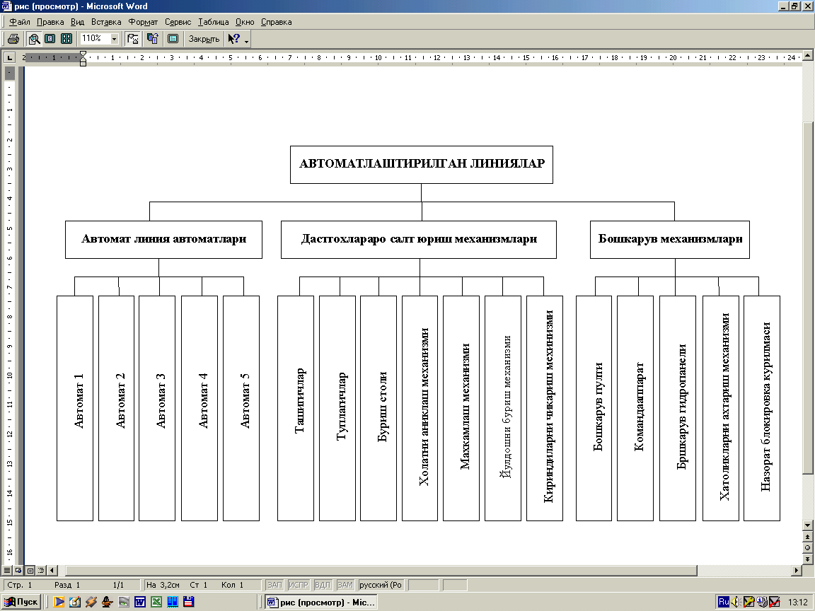
Автоматлаштиришнинг учинчи босқичи, сифатни бошқариш тизимлари, ишлаб чиқаришни автоматик бошқариш тизимлари ва электрон ҳисоблаш машиналарни кенг қўланган ҳолда автомат бўлимлар, цехлар ва заводлар қуриш билан ишлаб чиқариш жараёнини комплекс автоматлаштириш билан боғлиқ. Комплекс автоматлаштиришда юқори техника билан таъминланган ишлаб чиқариш жараёнини циклини иложи борича қисқартириш ва ишлаб чиқаришни автоматлаштирилган бошқаришни қўллаш муҳим аҳамият касб этади.
2-босқич структураси.
Асосий ишлаб чиқариш жараёни автомат линияларда бажарилади, линиялар ва цехлар орасидаги ташиш, тахлаш қириндиларни йиғиш ва қайта ишлаш, сифатни бошқариш, ишлаб чиқаришни автомат бошқариш тизимлари кенг қўлланилади.
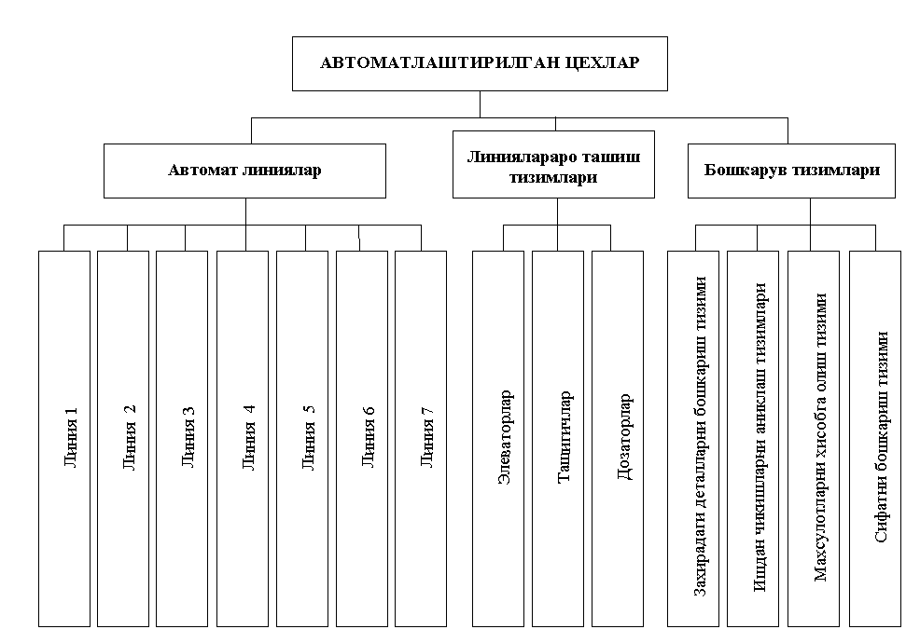
3-босқич структураси.

Ҳозирда комплекс автоматлаштиришда дастгоҳлар базасида ташкил қилинадиган мосланувчан ишлаб чиқариш модулларида кенг қўланилмоқда. Бундаги электрон ҳисоблаш машина билан бошқариш имконияти, нафақат технологик дастгоҳлар балки бутун ишлаб чиқаришни ташкил қилиш ва бошқариш электрон ҳисоблаш машинага юклатилмоқда.

8.2. Автоматик линиялар, уларнинг таснифи.
Автоматик линия – бу буюмларни ташиш, тақсимлаш ва уларнинг оқимини бирлаштириш, йўналишини ўзгартириш, чиқиндиларни чиқариб ташлаш учун мўлжалланган автоматик механизм ва қурилмалар билан бирлаширилган технологик кетма-кетликда жойлаштирилган автомат машиналар тизимидир.
Автоматик линиялар кўпинча бир хил типдаги деталларни кўп миқдорда ишлашга мўлжалланган. Автоматик линиялар, одатда, заготовкага ишлов бериш технологик жараёнига мос равишда кетма-кет ўрнатилган ва ягона транспорт тизими билан боғланади. Теҳнологик жараённинг айрим босқичларида бир ҳил вазифани бажарувчи дастгоҳлар параллел ўрнатилиши мумкин. У ёки бу операция бажарилаётганда заготовка ишлов бериш вақтида фарқ бўлиб қоладиган ҳолларда кўтиш зоналари ва заҳира тўплаш учун резерв хоналари кўзда тутилган. Бу ҳолда одамнинг вазифаси жиҳозларнинг ишлашини кузатиб туриш, бошқариш ва созлашдан иборат бўлади.
Ишлаб чиқариш масштабларига ва технологик жараённинг характерига қараб автоматик линияларнинг тузилма схемалари ҳар хил кўринишга эга бўлади:
- автоматик дастгоҳлар;
- тақсимлаш механизмлари.
Ишлаб чиқариш жараёнларини автоматлаштириш йўналишларидан бири деталларга автомат линияларда ишлов бериш хисобланади.
Деталларга автоматик линияларда ишлов бериш технологияларини тузишда шу линияда ишлатиладиган асосий дастгоҳлар (автоматлар, ярим автоматлар) заготовкаларни юклаш-ташиш қурилмалалари, қириндиларни йиғиштириб олиш механизмлари ва бошқаларни тўғри танлаш муҳим аҳамиятга эга. Бундан ташқари деталларни ўлчамлари ва бошқа параметрларни назорат қилиш тизимларини ташкил этиш муҳим аҳамиятга эга.
Демак, ишлаб чиқарилаётган технологияларда деталга тўлиқ автомат равишда ишлов бериш ва назорат қилинишни таъминлаш зарур. Шунингдек деталга ишлов беришда операция ва ўтишларни дифференциялаш ва консентрациялаш усулларидан фойдаланиш даркор.
Автоматик линиялар бир-бири билан ўзаро алоқада синхрон равишда ишлайдиган дастгоҳлар, ташувчи механизм ва ускуналарнинг гуруҳидан ташкил этган ускуналар тизимидан иборат бўлиб, булар ёрдамида келишилган ҳолда, аниқ кетма-кетликда ва белгиланган тегишли тартибда, вақтнинг ҳар бир позицияси учун, ишчиларнинг иштирокисиз бошланғич материалга ёки тайёрлашига ишлов бериш бўйича технологик жараён опрациялари бажарилади.
Ялпи ишлаб чиқаришда технологик жараённи амалга оширишнинг иккита ҳар хил тамойили қўлланилади:
Биринчи тамойил технологик жараённи элементар операцияларга дифференсиаллашни кўзда тутади:
Иккинчи тамойил кўпинча автоматик оқимли линияларда қўлланилади, чунки у энг кўп техник-иқтисодий самарага эга.
Бошланғич материал автоматик линияга киритилиши мумкин, тайёр маҳсулот эса линиядан донабай заготовка, порция (оғирлиги ёки ҳажми бўйича) ва узлуксиз чиқади. Кўпинча машинасозликда ишлаб чиқаришдаги автоматик линияларга бошланғич материал донали загатовкалар қилиб киритилади, маҳсулот эса дона бўйича алоҳида деталлар қилиб олинади.
Автоматик линияларни лойиҳалашда зарур бўлган жиҳоз, асбоб ва ускуналарнинг характерини аниқловчи асосий омиллар қуйидагилардир:
1) бир йилда ишлов бериладиган деталлар сони;
2) деталга ишлов беришнинг энг рационал технологик жараёни:
3) ишлов бериладиган деталнинг шакли, ўлчамлари ва сиртларининг ўлчамлари;
4) деталнинг материали ва оғирлиги;
5) деталнинг сиртидан ишлов беришда кесиб олинадиган қўйим;
6) деталга ишлов бериш техник шарти ва сифати.
Ишлов бериладиган детал характеридан келиб чиққан ҳолда технологик жараённинг имкони бўлган вариантлари ишлаб чиқилади, унинг асосида операцияларнинг энг мақсадга мувофиқлиги ва ишлов беришнинг, базавий сиртлар, детални ўрнатишдаги фиксациялаш ва маҳкамлаш усулларининг энг рационали танланади.
Ишлов бериш тартиблари деталнинг материали турига, деталнинг бикрлиги, ишлов бериладиган ўлчамига ва линиянинг ишлаш тактига қараб белгиланилади.
Автоматик линиялар цилиндрик деталларга (валлар, втулкалар, халқалар), корпус деталларга (цилиндрлар блоки, узатмалар қутиси), тишли ғилдиракларга, мураккаб шаклли деталларга, лист материалидан тайёрланадиган деталларга ва бошқаларга ишлов бериш учун қўлланилади.
Қўланиладиган жиҳоз характерига қараб автоматик линиялар турли кўринишда бўлиши мумкин:
- бир типдаги ва турли типдаги дастгоҳлардан ташкил топган универсал дастгоҳлар линияси;
- фақат махсус ёки махсус ва универсал дастгоҳлардан ташкил топган махсус дастгоҳлар линияси;
- корпус деталларига (автомобил двигателлари учун цилиндрлар блоки ва каллаги, узатмалар қутиси ва бошқалар) ишлов бериш учун мўлжалланган агрегатли дастгоҳлар линияси;
- автоматик линиядан иборат бўлган, битта дастгоҳ кўринишида бажарилган, маълум бир деталга ишлов беришнинг қатор кетма-кет операцияларини бажарувчи дастгоҳ-комбайнлар;
- детални тайёрлаш тўлиқ циклига эга бўлган ишлаб чиқариш автоматик линиялари ва термик ишлов берувчи агрегатлар, назорат қилувчи ва сараловчи қурилмалар, бўяш ва қадоқлаш мосламалари киради (поршенлар, поршен халқалари, поршен бармоқлари ва бошқаларни тайёрловчи автоматик корхоналар).
Автоматик линиялар ишлов берилаётган деталларни дастгоҳлар орасида ташиш схемасига қараб улар бикр (қатъий) ва (мослашувчан) эгилувчан боғланиш линияларга бўлинадилар.
Бикр транспорт боғланишли линияларда деталларнинг дастгоҳдан дастгоҳда ўтиши бутун занжир бўйича бир вақтда амалга ошади, яъни ҳамма дастгоҳлар иши билан ташувчи тизим иши орасида бикр (қатъий) ўзаро боғланиш мавжуд.
Эгилувчан (мослашувчан) транспорт боғланишли автоматик линияларда айрим дастгоҳларнинг иш цикли ўзаро боғланмаган. Бу автоматик линияларда операциялар орасида деталларни тўплаш учун тўплагич (бункер, магазин) лар кўзда тутилади.
Автоматик линияларни бошқариш ундаги транспортларнинг қайтма-илгарилама ҳаракатларини ҳамда дастгоҳ ижрочи органларини маълум кетма-кетликда бошқаришдан иборат. Бошқариш аппаратлари сифатида серияли электр аппаратлар; магнитли юргизгичлар, контакторлар, йўл узгичлари, кнопкалар ишлатилади.
Автоматик линиялар пармалаш, йўниш, фрезалаш каби операцияларни бажарувчи куч каллаклари билан таъминланган. Ҳар бир позицияда иккита куч каллаги бўлиши мумкин. Бу эса деталга бир вақтда икки томондан ишлов беришга имкон беради.
Автоматик линияларнинг иш цикли ишлов бериш позицияларга деталларни ўрнатиб сўнгра қисиб қўйиш билан бошланиб, кейин кесувчи асбобларга эга бўлган куч каллаклари заготовкага тез яқинлашадилар, сўнгра улар кейинги ишлов бериш режимига ўтадилар. Ишлов тугагандан сўнг ҳамма каллаклар дастлабки ҳолатига қайтадилар, деталлар бўшатилади, ташувчи тизим ҳамма деталларни янги ишлов бериш позициясига келтиради (бикр транспортерли автоматик линиялар) ва цикл такрорланади.
Эгилувчан транспорли автоматик линияларда ҳар қайси позицияда дастгоҳларнинг ишлаши учун унинг кириш қисмида заготовкаларнинг бўлишига ва келгуси операция олдидаги тўплагичда жой бўлишига боғлиқ. ҳар бир дастгоҳнинг иш мароми унда бажариладиган операциялар давомийлигига боғлиқ бўлиб, уларнинг узликсиз ишлашини тўплагич таъминлайди. Баъзи позицияларда иккита ва ундан ортиқ дастгоҳлардан фойдаланилиши мумкин. Чунки битта дастгоҳ суръати умумий автоматик линия циклидан катта бўлганлиги учун у заготовкага ишлов бериб улгурмай қолади.
Автоматик линиялар аниқ ишлаши учун тизимнинг ҳамма элементлари (электродвигателлар, релелар, йўл узгичлари, электроавтоматика тизими, дастгоҳлар, юклаш, тушириш ва ташиш транспорт қурилмалари) ишончли ишлаши керак, шунингдек жихозларни иш давомида бузилишидаги пайдо бўлган нуқсонларини тез топиш мумкин бўлиши керак.
Механик ишлов бериш технологик жараёнларини автоматлаштириш, биринчи навбатда меҳнат (иш) унумдорлигини ошириш, иложи борича кам одам мехнати сарф қилинган холда ишлов жараёнини тишкил этиш куринишида олиб борилди. Аввало ишлов бериш жараёнларини айрим элементларини биринчи навбатда ишчи юришларини, кейинчалик салт юришларни механизациялашган (автоматлашган) тарзда бажарилди. Кейинчалик дастгоҳни тўлиқ автоматлаштирилган автомат тарзда ишлаши таминланди. Бундай автомат дастгоҳлар керакли юклаш-ташиш механизмлари билан таминланиб автомат линиялар хосил қилинади.
Автомат линиялар маҳсулотни тайёрлаш жараёнини, маълум технологик кетма-кетликда «автомат» тарзда бажарувчи асосий ва ёрдамчи дастгоҳ ва жихозлар тизимидир. Бундай линияларда хизмат кўрсатувчи кишилар фақат бошқариш, автоматик линиялар ишини назорат қилиш, созлаш ва тамирлаш билан шуғулланишади. Ҳозирда автоматик линияларда бошқариш, назорат қилиш, созлаш ишлари хам «автомат» тарзда бажарилиши таминланмоқда.
Бундан кўриниб турибдики механик ишлов бериш тенологик жараёнини автоматлаштиришни бу услуби кўплаб ишлаб чиқаришга мўлжалланган бўлиб, кейинги пайтда автомат линиялардан, автомат сехлар ва заводлар ташкил қилинмоқда.
Автоматик линиялар типавий деталлар учун қайта созланиши мумкин бўлган кўп номенклатурали бўлиши мумкин, бундай Автоматик линиялар силиндрик тишли гилдираклар, шлицали ва поғонали валлар учун мўлжалланган.
Ялпи ишлаб чиқаришда махсус бир буюм учун мўлжалланган автоматик линиялар ишлатилиши мумкин.
Автоматик линиялар бир оқими кетма-кет ишлайдиган, бир оқими параллел ишлайдиган, кўп оқимли, аралаш компановкаларга эга бўлади.
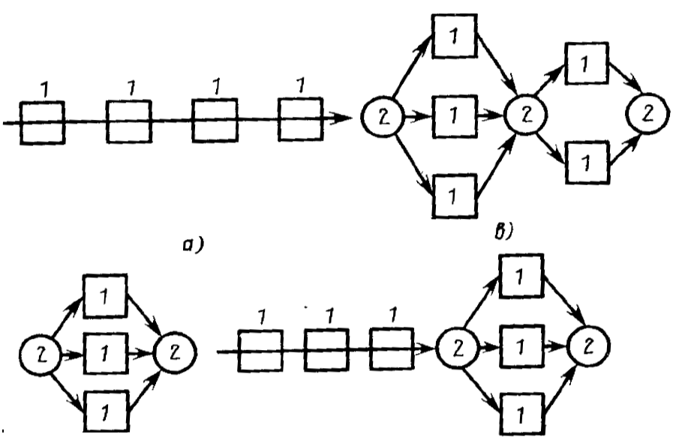
1-расм: Автоматик линияларнинг структуравий схемалари.
а) кетма–кет ишлайдиган, бир оқимли; б) кетма-кет ишлайдиган кўп оқимли.

Автомат линияларда унумдорликни ошириш позициялараро ташиш, фиксация қилиш учун сарфланган ёрдамчи вақтларни камайтириш ё`лини қўллашга олиб келди, натижада роторли автомат линиялар ихтиро қилинди. Бундай линияларда деталга технологик (ишчи) роторларда айланаётган вақтда бирданига ишлов берилади. Транспорт (ташиши) роторлари бир (технологик) ишчи роторлар иккинчи ишчи роторга хом ашёни узатиш вақтига тенг бўлиб, максимал даражада қисқаради.

Назорат саволлари:
- Ишлаб чиқаришни автоматлаштиришни тарихи нималардан иборат?
- Ишлаб чиқаришни автоматлаштиришни асосий босқичлари қандай?
- Ишлаб чиқаришни автоматлаштиришни асосий босқичлари неча турга бўлинади?
- Автоматик линияга таъриф беринг?
- Автоматик линиянинг таркибий қисмларини санаб беринг?

Фойдаланилган адабиётлар:
- Машинасозликда ишлаб чиқариш жараёнларини автоматлаштириш асослари. Дарслик. Файзиматов Ш.Н. – Фарғона: Фарғона политехника институти, 2019-й. 231 б.
- Мамаджанов А.М., Шалагуров И.К., Бобоназаров Ў.К. ва бошқалар. Рақамли дастурда бошқариладиган дастгоҳларда металга ишлов бериш технологияси ўқув қўлланма. “Шарқ”- Тошкент: 2007.
- Рубцов А.А., Воронин Ю.В. Ишлаб чикаришни механизациялаштириш ва автоматлаштириш. “Ўкитувчи”-Тошкент: 1990.
- Волчкевич Л.И. Автоматизация производственных просессов: Учеб. пособие для вузов.- 2-е изд., стер.- М.: Машиностроение, 2007.- 379с.

